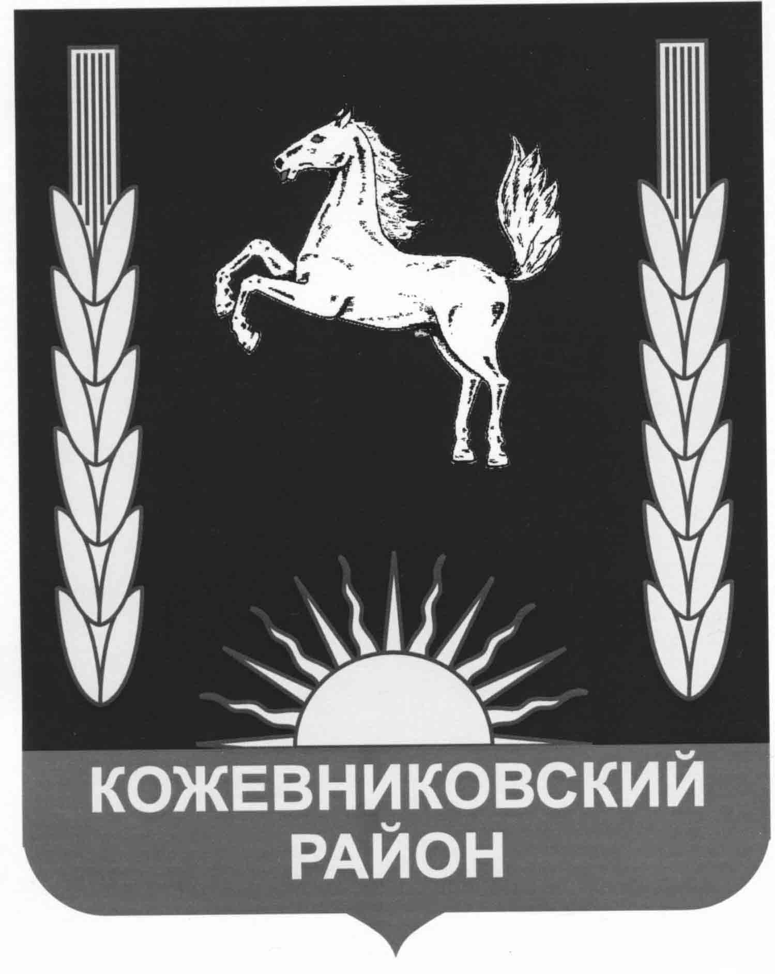

АДМИНИСТРАЦИЯ КОЖЕВНИКОВСКОГО РАЙОНА

ПОСТАНОВЛЕНИЕ

12.11.2020 № 592

с. Кожевниково Кожевниковского района Томской области

Об утверждении муниципальной программы
«Поддержка специалистов на территории Кожевниковского района на период 2021-2026 годы»

В соответствии с п.12 ч.1 ст.15 Федерального закона от 6 октября 2003 года № 131-ФЗ «Об общих принципах организации местного самоуправления в Российской Федерации», постановлением Администрации Кожевниковского района от 12.07.2012 № 668 «Об утверждении Порядка принятия решений о разработке, формирования, реализации и оценки эффективности реализации муниципальных программ Кожевниковского района»
ПОСТАНОВЛЯЮ:
1. Утвердить муниципальную программу «Поддержка специалистов на территории Кожевниковского района на период 2021-2026 годы» согласно приложению к настоящему постановлению.
2. Признать утратившими силу следующие постановления Администрации Кожевниковского района:
1) от 20.07.2016 № 401 «Об утверждении муниципальной программы «Поддержка специалистов на территории Кожевниковского района»»;
2) от 28.08.2017 № 594 «О внесении изменений в постановление Администрации Кожевниковского района от 20.07.2016 № 401 «Об утверждении муниципальной программы «Поддержка специалистов в системе здравоохранения Кожевниковского района»»;
3) от 10.07.2018 № 461 «О внесении изменений в постановление Администрации Кожевниковского района от 20.07.2016 № 401 «Об утверждении муниципальной программы «Поддержка специалистов на территории Кожевниковского района»».
3. Опубликовать настоящее постановление в районной газете «Знамя труда» и разместить на официальном сайте органов местного самоуправления Кожевниковского района.
4. Настоящее постановление вступает в силу со дня его опубликования, но не ранее 01 января 2021 года.
5. Контроль за исполнением настоящего постановления возложить на заместителя Главы района по социальной политике - начальника отдела по культуре, спорту, молодежной политике и связям с общественностью Юркина С.В.

Глава Кожевниковского района А.А. Малолетко

Заместителя Главы района по  социальной политике – начальник  отдела по культуре, спорту,  молодежной политике и  связям с общественностью  _______________ С.В. Юркин  _______________ 2020г.  С.В. Юркин  (38244)22159 | Начальник отдела правовой и  кадровой работы  _______________ В.И. Савельева  _______________ 2020 г.  .

